

**АДМИНИСТРАЦИЯ МУНИЦИПАЛЬНОГО РАЙОНА**

**«АГИНСКИЙ РАЙОН»**

**ПОСТАНОВЛЕНИЕ**

21 февраля2024года №61_

пгт. Агинское

**Об утверждении программы комплексного развития транспортной инфраструктуры сельского поселения «Сахюрта» муниципального района «Агинский район» Забайкальского края**

В соответствии Федеральным законом от 6 октября 2003 года № 131-ФЗ «Об общих принципах организации местного самоуправления в Российской Федерации», Федеральным законом от 08.11.2007 №257-ФЗ «Об автомобильных дорогах и о дорожной деятельности в Российской Федерации и о внесении изменений в отдельные законодательные акты Российской Федерации», Федеральным законом от 09.02.2007 №16-ФЗ «О транспортной безопасности», Постановлением Правительства Российской Федерации от 25 декабря 2015г. № 1440 «Об утверждении требований к программам комплексного развития транспортной инфраструктуры поселений, городских округов», Распоряжением Правительства Российской Федерации от 11 июля 2014 года № 1032-р «Об утверждении новой редакции Транспортной стратегии Российской Федерации на период до 2030 года», руководствуясь Уставом муниципального района «Агинский район», администрация муниципального района «Агинский район» **постановляет**:

1. Утвердить программу комплексного развития транспортной инфраструктуры сельского поселения «Сахюрта»муниципального района «Агинский район» Забайкальского края на период 2024-2034 гг.

2. Настоящее постановление опубликовать на официальном сайте муниципального района «Агинский район».

Глава муниципального района

«Агинский район» Н.В.Бабужапов

УТВЕРЖДЕНА

Постановлением администрации

муниципального района

«Агинский район»

от «21»февраля 2024г. №_61

ПРОГРАММА КОМПЛЕКСНОГО РАЗВИТИЯ ТРАНСПОРТНОЙ ИНФРАСТРУКТУРЫ СЕЛЬСКОГО ПОСЕЛЕНИЯ «САХЮРТА» МУНИЦИПАЛЬНОГО РАЙОНА «АГИНСКИЙ РАЙОН»

ЗАБАЙКАЛЬСКОГО КРАЯ

НА 2024-2034 ГОДЫ»

**Паспорт программы комплексного развития транспортной инфраструктуры сельского поселения «Сахюрта» муниципального района «Агинский район» Забайкальского края на 2024-2034 годы»**

|  |  |
| --- | --- |
| **Наименование программы:** | Программа «Комплексного развития транспортной инфраструктуры сельского поселения «Сахюрта» муниципального района «Агинский район» Забайкальского края на 2024-2034 годы» |
| **Основание разработки программы:** | Федеральный Закон от 06.10.2003 № 131-ФЗ от 06.10.2003 «Об общих принципах организации местного самоуправления в Российской Федерации».  Федеральный закон от 08.11.2007 №257-ФЗ «Об автомобильных дорогах и о дорожной деятельности в Российской Федерации и о внесении изменений в отдельные законодательные акты Российской Федерации».  Федеральный закон от 09.02.2007 №16-ФЗ «О транспортной безопасности».  Постановление Правительства Российской Федерации от 25 декабря 2015г. № 1440 «Об утверждении требований к программам комплексного развития транспортной инфраструктуры поселений, городских округов».  Распоряжение Правительства Российской Федерации от 11 июля 2014 года № 1032-р «Об утверждении новой редакции Транспортной стратегии Российской Федерации на период до 2030 года».  Постановление Правительства ЗК от 01.09.2022 г. № 393 «О внесении изменений в государственную программу Забайкальского края "Развитие транспортной системы Забайкальского края"  Комплексная программа ускоренного социально-экономического развития Забайкальского края до 2025 года и на перспективу до 2035 года  Схема территориального планирования Забайкальского края.  Схема территориального планирования Агинского муниципального района.  Стратегия социально-экономического развития муниципального района «Агинский район» до 2030 года.  Устав сельского поселения «Сахюрта» муниципального района «Агинский район» Забайкальского края.  Генеральный план МО сельского поселения «Сахюрта» Агинского муниципального района Забайкальского края.  Правила землепользования и застройки МО сельского поселения «Сахюрта» Агинского муниципального района Забайкальского края. |
| **Заказчик программы:** | Администрация муниципального района «Агинский район» |
| **Разработчик программы:** | ОБЩЕСТВО С ОГРАНИЧЕННОЙ ОТВЕТСТВЕННОСТЬЮ «ГЕОСИТИ» (ООО «ГЕОСИТИ») |
| **Основная цель программы:** | Развитие современной и эффективной транспортной инфраструктуры сельского поселения «Сахюрта», повышение уровня безопасности движения, доступности и качества оказываемых услуг транспортного комплекса для населения. |
| **Задачи программы:** | 1 Повышение безопасности, качества и эффективности транспортного облуживания населения, а также юридических лиц и индивидуальных предпринимателей, осуществляющих экономическую деятельность на территории поселения;  2 Сбалансированное, перспективное развитие транспортной инфраструктуры поселения в соответствии с установленными потребностями в объектах транспортной инфраструктуры поселения;  3 Обеспечение доступности объектов транспортной инфраструктуры поселения для населения поселения в соответствии с нормативами градостроительного проектирования;  4 Обеспечение своевременного ремонта объектов транспортной инфраструктуры;  5 Создание приоритетных условий для обеспечения безопасности  жизни и здоровья участников дорожного движения по отношению к результатам хозяйственной деятельности;  6 Содействие развитию малого предпринимательства в сфере транспортного обслуживания населения.  7 Создание приоритетных условий движения транспортных средств общего пользования по отношению к иным транспортным средствам;  8 Обеспечение условий для пешеходного и велосипедного передвижения населения;  9 Привлечение средств из бюджетов различных уровней на укрепление сферы транспортного обслуживания населения, на строительство и ремонт транспортных объектов, благоустройство территории. |
| **Целевые показатели:** | Перспективная численность населения;  Протяженность автомобильных дорог общего пользования местного значения;  Протяженность дорог с усовершенствованным дорожным покрытием в общей протяженности автомобильных дорог общего пользования местного значения, %;  Капитальный ремонт и ремонт автомобильных дорог общего пользования местного значения, км;  Оптимизация (снижение) расходов на ремонт и содержание автомобильных дорог;  достижение расчетного уровня обеспеченности населения услугами транспортной инфраструктуры  Количество дорожно-транспортных происшествий, произошедших натерритории Поселения, ед. |
| **Сроки реализации программы:** | 2024 - 2034 годы |
| **Источники финансирования программы:** | Программа финансируется из местного, районного, краевого бюджетов, инвестиционных ресурсов, предприятий, организаций, предпринимателей, учреждений, средств граждан |
| **Ожидаемые результаты реализации программы:** | Повышение качества, эффективности и доступности транспортного обслуживания населения и субъектов экономической деятельности сельского поселения;  За счет проведения работ по капитальному ремонту, ремонту и содержанию с учетом соблюдения требований технического регламента будет приведено в нормативное транспортно-эксплуатационное состояние до 70% дорог.  Обеспечение надежности и безопасности системы транспортной инфраструктуры.  В полном объеме будут актуализированы с учетом необходимости решения вышеуказанных задач и утверждены:  - документы территориального планирования;  - текущие планы развития транспортной инфраструктуры;  - комплексные схемы организации транспортного обслуживания населения общественным транспортом, в том числе учитывающие межпоселковые перевозки;  - планирование дорожных работ и контроль за их выполнением.  Повышение качества, комфортности и уровня жизни населения сельского поселения «Сахюрта». |

**Характеристика существующего состояния транспортной инфраструктуры**

**Положение сельского поселения «Сахюрта» муниципального района «Агинский район» в структуре пространственной организации Забайкальского края.**

Сельское поселение «Сахюрта» входит в состав муниципального района «Агинский район» Агинского Бурятского округа Забайкальского края. Находится в центральной части Агинского района. В составе поселения один населенный пункт: село Сахюрта - административный центр поселения. На территории поселения расположены населенные местности, имеющие временное значение и непостоянный состав – территории расположения крестьянских фермерских хозяйств – 3 объекта КФХ и 29 объектов ЛПХ.

Расстояние от населенного пункта до районного центра –26 км, до ближайшей железнодорожной станции Могойтуй 77 км, до г.Читы 183 км.

Территория сельского поселения – 585,02 км2

Площадь территории с.Сахюрта – 2,08км2

На территории сельского поселения проживает – (на 1.01.2023 г., по данным статистики) 561 чел.

Сельское поселение «Сахюрта» граничит: на севере – с сельским поселением «Хойто-Ага», на востоке - с сельским поселением «Урда-Ага», на юге и западе – с Дульдургинским муниципальным районом, на северо-западе – с Карымским муниципальным районом.

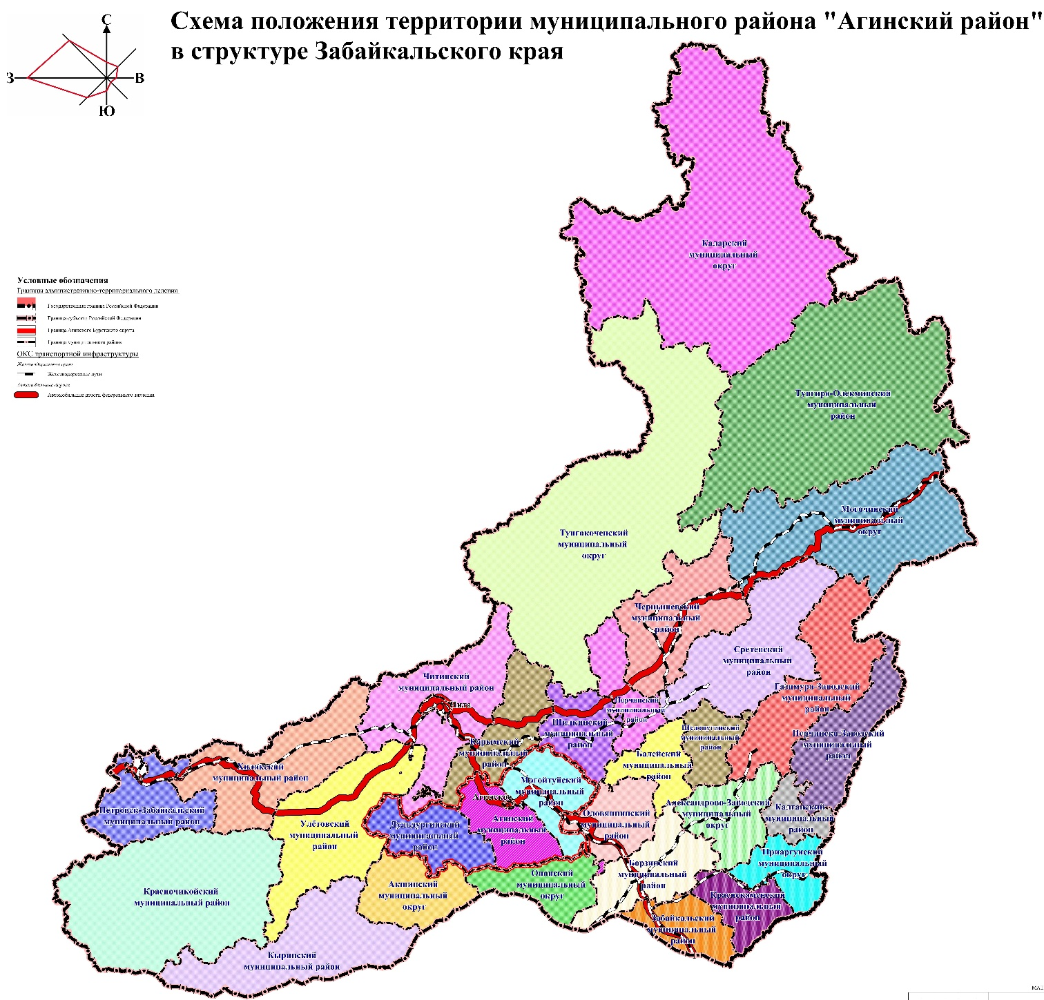

Рисунок 1 - Расположение муниципального района «Агинский район» на территории Забайкальского края.

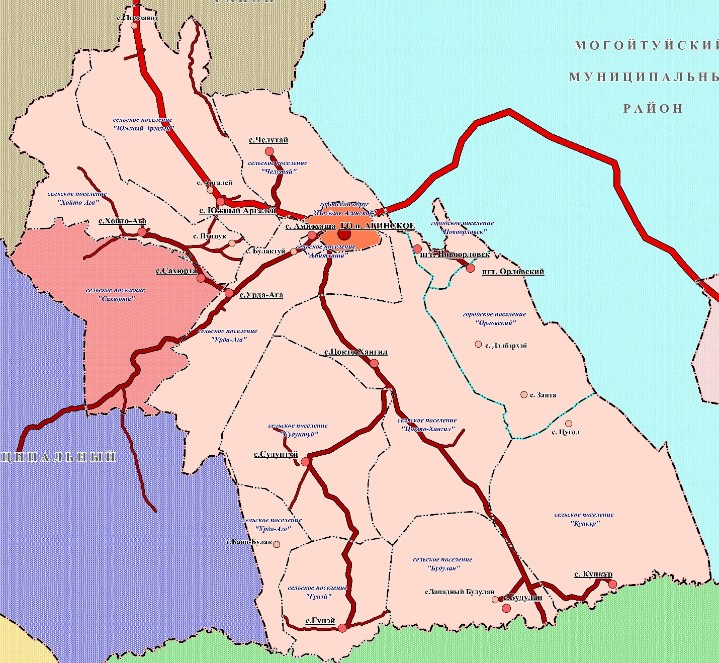

Рисунок 2 - Размещение сельского поселения Сахюрта на территории муниципального района «Агинский район».

Современная планировочная ситуация сельского поселения Сахюрта сформировалась на основе ряда факторов: географического положения поселения, природных условий и ресурсов, хозяйственной деятельности, исторически сложившейся системы расселения. В результате территория поселения освоена неравномерно.

**Социально-экономическое состояние поселения**

На территории сельского поселения «Сахюрта» действуют предприятия малого и среднего бизнеса.

Основные направления деятельности субъектов малого и среднего предпринимательства в поселении:

- сельское хозяйство,

- оптовая торговля сельскохозяйственным сырьем, розничная торговля.

Сельскохозяйственным производством занимаются крестьянско-фермерские хозяйства и личные подсобные хозяйства. Запущена убойная площадка.

В сфере сельского хозяйства приоритет будет отдан поддержке малых форм хозяйствования: крестьянских (фермерских) и личных подсобных хозяйств. На начало 2023 года в сельском поселении зарегистрировано и ведут свою детальность 3 КФХ и 234 личных подсобных хозяйства.

В обслуживающую отрасль сельского поселения отнесены учреждения образования, культуры, здравоохранения, жилищно-коммунального обслуживания и торговли.

Реализация проектов и мероприятий, направленных на развитие малого предпринимательства, обеспечение благополучия и качества жизни населения будут способствовать увеличению численности населения.

Для анализа демографической ситуации важное значение имеют следующие показатели: численность постоянного населения, половозрастная, социальная структуры населения, подвижность населения, величина и состав трудовых ресурсов, этнические особенности.

Оценка текущей демографической ситуации и перспектив её изменения производилась на основе данных Территориального органа Федеральной службы государственной статистики по Забайкальскому краю (далее – Забайкалкрайстат).

По состоянию на 01.01.2023 года численность населения сельского поселения составила 561 человек.

Таблица 1 - Численность постоянного населения

сельского поселения «Сахюрта»

|  |  |  |  |  |  |  |
| --- | --- | --- | --- | --- | --- | --- |
| **Наименование показателя** | **Динамика численности населения по годам на 01 января, чел.** | | | | | |
| **2018** | **2019** | **2020** | **2021** | **2022** | **2023** |
| Общая численность населения | 910 | 875 | 855 | 855 | 848 | 561 |

Сохраняется общая тенденция к уменьшению численности населения (линия тренда на графике).

Рисунок 3 - Динамика численности населения

На естественную убыль населения оказывает влияние снижение рождаемости или увеличение смертности на территории сельского поселения.

Таблица 2 - Демографические показатели сельского поселения «Сахюрта»

|  |  |  |  |  |  |  |  |
| --- | --- | --- | --- | --- | --- | --- | --- |
|  | **2018** | **2019** | **2020** | **2021** | **2022** | **Среднегодовое значение** | |
| Численность населения на начало года, чел. | 910 | 875 | 855 | 855 | 848 | 869 | 100,0 |
| Число родившихся, чел. | 8 | 4 | 5 | 1 | 5 | 5 | 0,5 |
| Общий коэффициент рождаемости (чел. на 1000 чел. населения) | 8,8 | 4,6 | 5,8 | 1,2 | 5,9 | Х | Х |
| Общий коэффициент рождаемости по Агинскому району | н/д | 11,8 | н/д | н/д | 10,3 | Х | Х |
| Число умерших, чел. | 8 | 13 | 12 | 7 | 11 | 10 | 1,2 |
| Общий коэффициент смертности (чел. на 1000 чел. населения) | 9,0 | 15,0 | 14,0 | 8,2 | 15,6 | 12,4 | 1,4 |
| Общий коэффициент смертности по Агинскому району | н/д | 11,4 | н/д | н/д | 12,5 | Х | Х |
| Естественный прирост/ убыль населения, чел. | 0 | -9 | -7 | -6 | -6 | -6 | -0,6 |
| Миграционный прирост/ убыль населения, чел. | -35 | -11 | 7 | -1 | -281 | -64 | -7,4 |
| Общий прирост численности населения | -35 | -20 | 0 | -7 | -287 | -70 | -8,0 |

Общий коэффициент рождаемости по сельскому поселению в 2022 году составил 5,9 промилле, по Агинскому району – 10,3 промилле.

Общий коэффициент смертности по сельскому поселению в 2022 году составил 15,6 промилле, по району – 12,5 промилле.

Сформировавшиеся за последние годы изменения естественного и механического прироста привели к определенной структуре возрастного состава населения. Показатели возрастной структуры населения представлены в таблице 3.

Таблица 3 – Возрастная структура населения сельского поселения «Сахюрта»

|  |  |  |  |  |  |  |
| --- | --- | --- | --- | --- | --- | --- |
| **Показатель** | **2020г.** | | **2021г.** | | **2022г.** | |
| **чел.** | **%** | **чел.** | **%** | **чел.** | **%** |
| Численность населения, всего | 855 | 100,0 | 848 | 100,0 | 561 | 100,0 |
| моложе трудоспособного возраста | 249 | 29,1 | 246 | 29,0 | 150 | 26,8 |
| трудоспособного возраста | 425 | 49,8 | 429 | 50,5 | 302 | 53,8 |
| старше трудоспособного возраста | 181 | 21,1 | 173 | 20,4 | 109 | 19,4 |

Рисунок 4 – Соотношение возрастных групп населения сельского поселения «Сахюрта»

В сельском поселении «Сахюрта» высокая доля лиц, моложе трудоспособного возраста. Увеличивается доля лиц старше трудоспособного возраста. На улучшение демографической ситуации будет влиять комплекс действенных мер по укреплению социально-экономического положения территории.

Трудоспособное население – 53,8%. Значительная часть трудовых ресурсов заняты на территории поселения. Основной проблемой сельского поселения является отсутствие достаточного количества рабочих мест. Отток активной части населения из сельской местности происходит незначительный. Около 30-35 человек выезжают на работу за пределы поселения.

Рост заработной платы будет обеспечен за счет реализации эффективных инвестиционных проектов, развития производств, повышения производительности труда, поэтапного повышения средней заработной платы работников бюджетной сферы с учетом объемов и качества их труда.

Программы и мероприятия, направленные на решение поставленных задач:

- муниципальная программа «Поддержка и развитие малого и среднего предпринимательства в муниципальном районе «Агинский район» на 2021-2023 годы» (постановление Администрации муниципального района «Агинский район» от 04.06.2021 №48);

- муниципальная программа Агинского района «Развитие сельского хозяйства и регулирование рынков сельскохозяйственной продукции, сырья и продовольствия на 2021-2023 годы» (постановление Администрации муниципального района «Агинский район» от 25.02.2021 №43);

- муниципальная программа «Содействие занятости населения на территории муниципального района «Агинский район» в 2023 году» (постановление Администрации муниципального района «Агинский район» от 01.02.2023 №40).

*Гидрография*

На территории сельского поселения Сахюрта реки и озёра немногочисленны. Здесь протекают: река Хила протяженностью 109 км – правый приток р.Ага, р.Судунтуй длиной 22 км –левый приток р. Зугалай, и р.Харганаши (длиной менее 10 км).

Река Хила –самая крупная река поселения, имеет постоянный водоток лишь в верхнем течении. На большей части [русло](https://dic.academic.ru/dic.nsf/ruwiki/57615) пересыхает. На отдельных участках река теряется среди [солончаков](https://dic.academic.ru/dic.nsf/ruwiki/248129). Продолжительность [ледостава](https://dic.academic.ru/dic.nsf/ruwiki/142743) составляет 150—190 дней (с конца [октября](https://dic.academic.ru/dic.nsf/ruwiki/882) до конца [апреля](https://dic.academic.ru/dic.nsf/ruwiki/877)).

Реки района характеризуются резким преобладанием дождевого стока над снеговым, сравнительно слабо выраженным весенним половодьем, значительными летне-осенними паводками. (например, сильные паводки реки Аги были в 1955, 1965, 1991 гг.).

Озера распространены на территории района неравномерно (всего их более 100) и расположены, главным образом, на Ононско-Агинской высокой равнине. По происхождению озёра района подразделяются на несколько видов.

*Климат*

Основными факторами, определяющими своеобразие климата, являются географическая широта территории, характер общей циркуляции атмосферы, удаленность от морей и океанов, высота над уровнем моря, сложность орографии, в том числе и направление горных хребтов. Географическая широта определяет величину поступления солнечной радиации, что связано с высотой солнца над горизонтом и степенью нагрева поверхности. Солнечная радиация - один из основных климатообразующих факторов - определяет термический режим поверхности почвы и приземного слоя воздуха. Главная черта климата района - его резкая континентальность и недостаточная увлажненность (*Атлас Забайкалья, 1967*).

В Агинском районе радиационный баланс за год составляет от 38 до 41 ккал./см². Продолжительность солнечного сияния - 2 300 часов в год, из них больше половины приходится на теплое время (с марта по сентябрь), что примерно соответствует продолжительности солнечного сияния в Закавказье и Крыму. Летом территория получает больше тепла, чем теряет, а зимой потери тепла превышают его приход. Солнечные дни особенно часты взимнее время, когда устанавливается Сибирско-Монгольский антициклон - один из планетарных сезонных центров действия атмосферы. Поэтому для зимы характерны сильные и устойчивые морозы, при которых среднемноголетняя отрицательная температура воздуха вянваре, составляет -23.6°С, а абсолютный минимум достигает -51 С˚.

Территория Агинского района относится к строительно-климатическому району 1В. Климатические условия достаточно суровые. Климат резко континентальный с жарким летом и холодной зимой, максимальная температура +38 °С, минимальная -47 °С, засушливый. Наиболее засушливы весна и начало лета, количество осадков не превышает 300 мм/год, высота снежного покрова 3—6 см. К неблагоприятным факторам климата относятся: засухи, суховеи, пыльные бури, поздние весенние и ранние осенние заморозки, сильные морозы в зимний период. Осадков выпадает мало – 250-380 мм/год.

Характерны резкие колебания температур, как в течение года, так и в течение суток. Формирование климата происходит под влиянием холодных северных и северо-восточных муссонов тихоокеанского побережья. К характерным климатическим особенностям относятся: низкие абсолютные температуры, преобладание безветренных погод, большая сухость воздуха, малое количество осадков в зимний период и относительно высокие температуры с ливневым характером осадков в летнее время года, обилие солнечного сияния в течение всего года. Характерными являются большие перепады дневных и ночных температур, среднегодовая температура воздуха за период многолетних наблюдений: отрицательная, составляет минус 2.2° -2.4°. Абсолютный минимум температур наблюдается в январе: минус 51°, абсолютный максимум: -38°.

Относительная влажность воздуха минимальная в апреле-мае 52-50%, максимальная в декабре-январе 78-74%. Наибольшее количество осадков наблюдается в июле-августе 102-78 мм, наименьшее в холодное время года 3-4 мм.

Зима суровая, морозная. Средняя температура самого холодного месяца января -23,5°С. Продолжительность холодного периода 138 дней. Малый снеговой покров способствует быстрому и глубокому промерзанию почвы. Весна холодная, ветреная, из-за высокой сухости воздуха является наиболее пожароопасным периодом.

Годовая амплитуда среднемесячных температур воздуха составляет 42,4°С, среднесуточная амплитуда в июне - 15°С, а весною и осенью значительно больше. Безморозный период составляет всего 100-120 дней, а по средним показателям сумма активных температур колеблется от 1 600 до 1 900°С; коэффициент увлажнения - от 0,35 на юге до 0,55 на севере и более 0,6 в горах.   Среднемесячные температуры переходят через 0° в апреле месяце -0.5°С. Последние заморозки наблюдаются в первой декаде июня. Лето короткое, но теплое. Наибольшее количество осадков наблюдается в июле-августе, около 50% годовой нормы.

По территории района осадки распределяются практически равномерно. Чуть более высокими величинами характеризуются наветренные западные и северо-западные склоны Могойтуйского хребта (до 450 мм), в равнинных частях в год выпадает меньше 250 мм. Больше неравномерное распределение осадков по сезонам года. Более половины осадков выпадает за июль и август, это связано с поступлением муссонов с Тихого океана. Снега в холодный период года выпадает мало, и влаги он почти не дает, так как до таяния успевает значительно испариться. В июле довольно часты грозы. Осень теплая, непродолжительная. Атмосферное давление в течение большей части года высокое, особенно в зимний период. Высокое давление объясняет почти полное отсутствие облачности и высокую сухость, характерные для района.

Ветровой режим района характеризуется изменением ветров в течение года: ослаблением в холодный период (незначительная скорость ветра), преобладанием штилей, и усилением в теплый период (особенно весной), с преобладанием ветров северо-западного и западного направления со средними скоростями 6.5-7.1 м. сек.

В сельском поселении «Сахюрта» продолжительность периода с отрицательной температурой равна 195-200 дней. Годовая амплитуда колебания температуры в среднем составляют 85 градусов. Среднегодовое количество осадков составляет 3000 мм. Устойчивый снежный покров образуется в конце октября – начале ноября. Грунты промерзают на глубину 2 м. Весна характеризуется неустойчивой погодой и быстрым нарастанием тепла. Лето в первой половине в основном засушливое.

**Сведения о градостроительной деятельности на территории поселения**

Программа комплексного развития транспортной инфраструктуры, разрабатывается на основе генерального плана и правила землепользования и застройки.

В настоящее время в рамках муниципального контракта №3 от 17.08.2023г. на выполнение научно-исследовательской работы «Прикладные научные исследования с целью подготовки документов для осуществления градостроительной деятельности на территории муниципального района «Агинский район» был выполнен Проект генерального плана сельского поселения «Сахюрта» муниципального района «Агинский район» Забайкальского края, Правила землепользования и застройки сельского поселения «Сахюрта» муниципального района «Агинский район» Забайкальского края, Схема территориального планирования муниципального района «Агинский район», разработка Местных нормативов градостроительного проектирования городских и сельских поселений муниципального района «Агинский район», Программ комплексного развития социальной, транспортной инфраструктуры городских и сельских поселений муниципального района «Агинский район» .

Основанием для выполнения данной работы является Постановление Администрации Агинского района от 16 июня 2023г.№206 «О подготовке проектов правил землепользования и застройки и генеральных планов городских и сельских поселений муниципального района «Агинский район» и о подготовке проекта внесения изменений в Схемы территориального планирования муниципального района «Агинский район»

Выполняемый комплекс научно-исследовательских работ представляет изучение и анализ сложившегося состояния, актуальных проблем и особенностей сельского поселения «Сахюрта», имеющихся ресурсов и внешних факторов, которые во многом должны обеспечить территориальное планирование развития муниципального образования. В составе работ над генеральным планом выполнен комплексный анализ территории и определена долгосрочная стратегия развития сельского поселения при оптимизации границ населенного пункта.

В соответствии с основным направлением градостроительного развития Российской Федерации в настоящее время необходимо стремиться к проведению на территории каждого поселения единой градостроительной политики, направленной на обеспечение экологически безопасной среды жизнедеятельности населения, позволяющей принимать относительно оптимальные решения по застройке площадок. Учитывая локальные действия по созданию новых производств за счет инвесторов, следует отметить, что современные задачи развития муниципального образования, с учетом перспектив, требуют их рассмотрения в едином комплексе, в увязке всех вопросов использования поселковых ресурсов, развития инфраструктуры и обеспечения устойчивого развития поселения.

Устойчивое развитие территории – это не только экономическое благополучие поселения и функционирование его инфраструктуры, но и сохранение исторического и культурного наследия, природного окружения, благополучного экологического состояния и многих невозобновляемых ресурсов для последующих поколений. Поэтому проработка направлений и комплексных мер градостроительного развития сельского поселения Сахюрта должна быть сопряжена с идеями стратегии его социально - экономического развития на перспективу с учетом его особенностей и миссии в масштабах Агинского района. Именно стратегия развития в ее пространственной интерпретации может дать наиболее эффективные решения в территориальном планировании поселения. В связи с этим возникает вопрос оптимизации границ ряда населенных пунктов в условиях соблюдения положений современного законодательства.

В соответствии с требованиями Градостроительного кодекса Российской Федерации, территориальное планирование направлено на определение в документах назначения территории, исходя из совокупности социальных, экономических, экологических и иных факторов, в целях обеспечения развития территорий, развития инженерной, транспортной и социальной инфраструктур, обеспечения учета интересов граждан и их объединений.

Целью разработки проектной документации является формирование долгосрочной стратегии градостроительного развития, обеспечивающей устойчивое социально-экономическое, пространственное и инфраструктурное развитие территории.

**Сельское поселение «Сахюрта» в структуре дорог муниципального района «Агинский район»**

Транспортная сеть сельского поселения представлена автомобильным транспортом. Полное отсутствие железнодорожного, воздушного и водного транспорта, низкие показатели плотности и протяженности основных региональных и местных автомобильных дорог позволяют в целом оценить состояние транспортной системы поселения как достаточно сложное.

В основе оценки транспортного спроса лежит анализ передвижения населения к объектам тяготения.

Можно выделить основные группы объектов тяготения:

- объекты социальной сферы;

- объекты трудовой деятельности

- узловые объекты транспортной инфраструктуры.

Проблемы транспортного комплекса:

- высокий уровень старения и износа транспортных коммуникаций, требующих регулярной реконструкции, низкий технический уровень дорог;

- недостаточная обеспеченность дорогами с твердым покрытием от общего объема дорог общего пользования;

- отсутствие общественного транспорта, осуществляющего пассажирские перевозки на территории поселения, отсутствие заинтересованности у представителей бизнеса к осуществлению данного вида деятельности;

- отсутствие в поселении транспорта для оказания ритуальных услуг.

Внешние связи сельского поселения «Сахюрта» поддерживаются круглогодично автомобильным транспортом. Расстояние от административного центра с. Сахюрта до районного центра пгт. Агинское по автодороге составляет 27 км. До ближайшей железнодорожной станции 63 км.

Автодороги поселения являются важнейшей составной частью производственной инфраструктуры, а их развитие – одна из приоритетных задач деятельности местной власти. Развитие и модернизация сферы транспорта являются факторами, стимулирующими социально-экономическое развитие поселения, повышение уровня жизни населения. По территории сельского поселения проходят дороги, местного значения и регионального значения протяженностью 33,7 км.

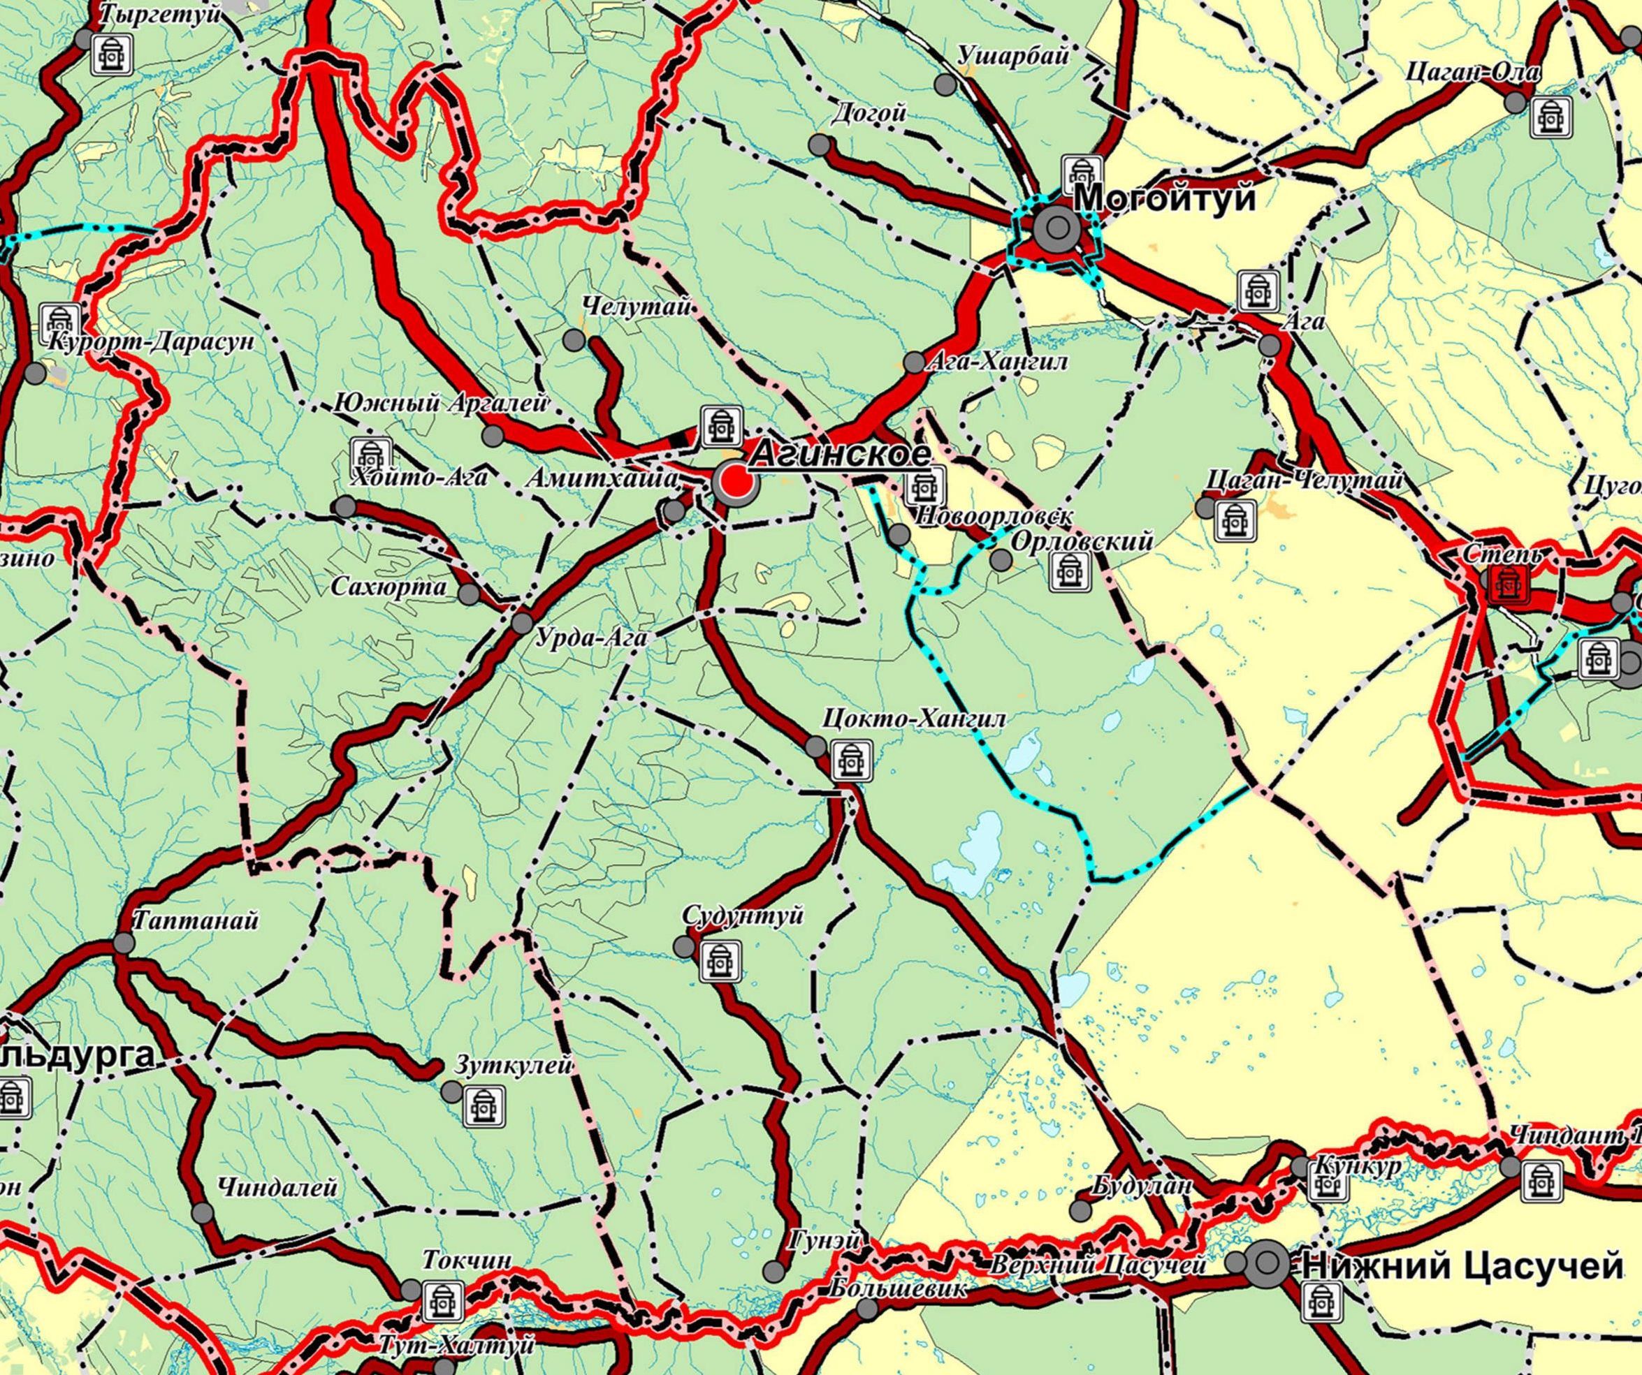

Рисунок 5. Схема дорог муниципального района «Агинский район» Забайкальского края

**Характеристика сети дорог сельского поселения «Сахюрта»**

Автотраспортная сеть территории сельского поселения состоит из различных автомобильных дорог общего пользования:

Таблица 4 - Технические характеристики автомобильных дорог общего пользования регионального и межмуниципального значения

|  |  |  |  |  |  |  |
| --- | --- | --- | --- | --- | --- | --- |
| **№**  **пп** | **Идентификационный номер автодороги** | **Наименова-ние** | **Техн. категория** | **Тип покрытия, км** | **Протяженность**  **км** | **Пропускная способность, авт./сутки** |
| Автомобильные дороги регионального значения | | | | | | |
| 1 | 76 ОП РЗ 76К-166 | Урда-Ага - Хойто-Ага | V | Чёрнощебёночное – 0,8 км;  Гравийное – 17,2 км | 18 | 200 |
| 2 | 76 ОП РЗ 76К-001 | Агинское - Дульдурга | III | Чёрнощебёночное – 8 км | 56 | от 200 до 1 000 |
| IV | Асфальтовое – 23,811 км  Чёрнощебёночное – 24,189 км | до 3 000 |

Дороги требуют ямочного и капитального ремонта. Транспортные средства организаций, осуществляющих грузовые перевозки, и личный грузовой автотранспорт населения передвигаются по дорогам общего пользования в соответствии с ПДД РФ.

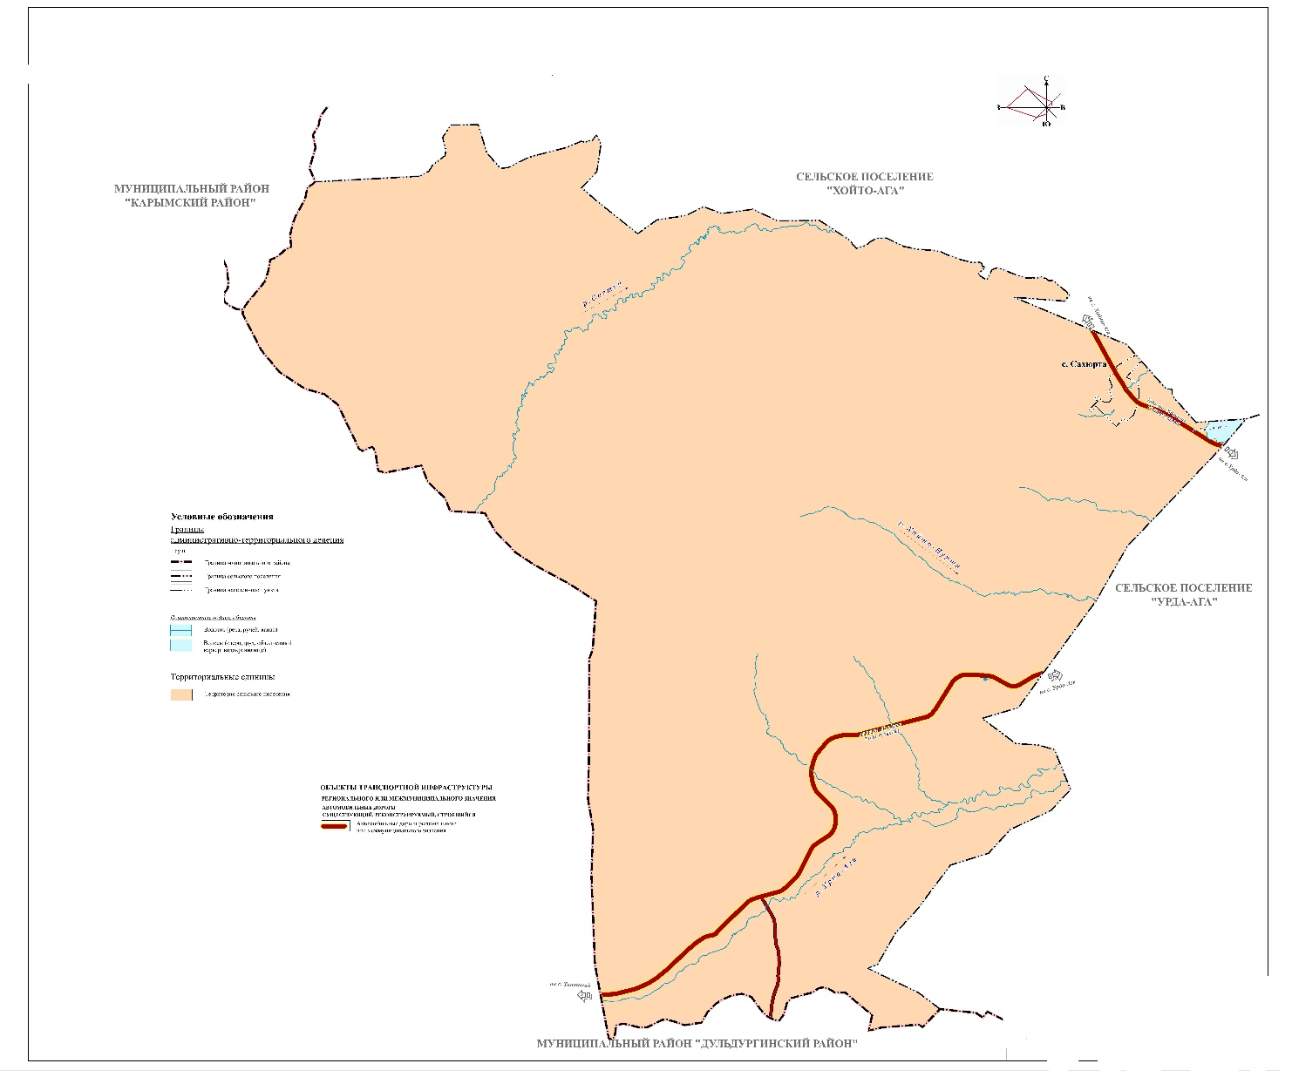

Рисунок 6 – Схема дорог сельского поселения Сахюрта

**Улично-дорожная сеть**

В основе формирования улично-дорожной сети населенного пункта лежат: основная улица, второстепенные улицы, проезды, хозяйственные проезды и дороги местного значения.

Перечень улично-дорожной сети населенного пункта приведен в таблице 10.2.

Таблица 5 - Перечень улично-дорожной сети населенного пункта

|  |  |  |  |  |
| --- | --- | --- | --- | --- |
| **№**  **п/п** | **Наименование улицы** | **Протяженность (км)** | **Кадастровый номер земельного участка** | **Примечание** |
|  | Ленина | 2 | 80:01:070101:810 | асфальт |
|  | Юбилейная | 1,5 | 80:01:070101:794 | Требует ремонта |
|  | Комсомольская | 2 | 80:01:070101:807 | Требует ремонта |
|  | Подгорная | 0,5 | 80:01:070101:792 | Требует ремонта |
|  | Нагорная | 1,1 | 80:01:070101:805 | Требует ремонта |
|  | Школьная | 0,8 | 80:01:070101:806 | Требует ремонта |
|  | Пионерская | 0,5 | 80:01:070101:802 | Требует ремонта |
|  | Дэлюнская | 0,5 | 80:01:070101:798 | Требует ремонта |
|  | Луговая | 0,5 | 80:01:070101:791 | Требует ремонта |
|  | Октябрьская | 0,4 | 80:01:070101:801 | Требует ремонта |
|  | Советская | 1 | 80:01:070101:803 | Требует ремонта |
|  | Северная | 0,5 | 80:01:070101:800 | Требует ремонта |
|  | Лагерный | 0,15 | 80:01:070101:793 | Требует ремонта |
|  | Восточный | 0,5 | 80:01:070101:797 | Требует ремонта |
|  | Степной переулок | 0,3 | 80:01:070101:811 | Требует ремонта |
|  | переулок Стадионный | 0,4 | 80:01:070101:795 | Требует ремонта |
|  | Западный | 0,3 | 80:01:070101:796 | Требует ремонта |
|  | Береговой | 0,3 | 80:01:070101:804 | Требует ремонта |
|  | Южный | 0,3 | 80:01:070101:808 | Требует ремонта |
|  | Мира | 0,6 | 80:01:070101:809 | Требует ремонта |
|  | Забайкальская |  |  |  |

На сегодняшний день для улично-дорожной сети населенных пунктов характерен переходный тип покрытия. К недостаткам улично-дорожной сети населенных пунктов можно отнести следующее:

отсутствует четкая дифференциация улично-дорожной сети по категориям согласно требованиям СП 42.13330.2016 «СНиП 2.07.01-89* «Градостроительство. Планировка и застройка городских и сельских поселений»»;

неудовлетворительное техническое состояние поселковых улиц и дорог;

недостаточность ширины проезжей части (3-4м);

значительная протяженность грунтовых дорог;

отсутствие дифференцирования улиц по назначению;

отсутствие искусственного освещения;

отсутствие тротуаров необходимых для упорядочения движения пешеходов.

Основные проблемы улично-дорожной сети сельского поселения:

ухудшение состояния улично-дорожной сети;

отсутствие капитального и текущего ремонта, низкий уровень благоустройства;

издержки в результате негативного воздействия внешних транспортных факторов, в том числе, отрицательное воздействие окружающей среды.

Причины сложившегося положения:

неэффективная затратная система эксплуатации улично-дорожной сети;

дефицит бюджетных ресурсов;

слабая материальная база, не позволяющая своевременно и в полном объеме осуществлять содержание и ремонт сельских дорог, внедрять прогрессивные методы производства работ;

плохая расчистка дорог в зимний период, что приводит к усиленному воздействию агрессивных талых вод на элементы дороги;

несвоевременное профилирование дорог;

несоблюдение правил производства земляных работ при ремонтах и прокладках различных коммуникаций.

Мероприятия по улучшению дорожно-транспортной ситуации ведутся по следующим направлениям:

ограничение пропуска большегрузного транспорта на дорогах в период весенне-осенней распутицы;

повышение прочности дорожных покрытий за счет проведения ямочных ремонтов;

выполнение работ по обеспечению безопасности передвижения по населенным пунктам;

обновление дорожных знаков.

При сохранении тенденции увеличения уровня автомобилизации населения без изменения пропускной способности дорог, предполагается повышение интенсивности движения по основным направлениям к объектам тяготения, что может увеличить уровни аварийности и негативного воздействия на окружающую среду.

Автомобильные дороги подвержены влиянию природной окружающей среды, хозяйственной деятельности человека и постоянному воздействию транспортных средств, в результате чего меняется технико-эксплуатационное состояние дорог. Состояние сети дорог определяется своевременностью, полнотой и качеством выполнения работ по содержанию, ремонту, капитальному ремонту и зависит напрямую от объемов финансирования. Основными направлениями развития дорожной сети поселения будут являться:

сохранение протяженности дорожной сети, соответствующей нормативным

требованиям;

улучшение состояния автомобильных дорог общего пользования за счет текущего и капитального ремонтов;

поддержание автомобильных дорог на уровне, соответствующем их категориям;

повышение качества и безопасности дорожной сети путем их нормативного содержания

Анализ существующей ситуации и перспектив ее изменения показал, что в период реализации генерального плана транспортная инфраструктура по видам транспорта не претерпит существенных изменений. Основным видом транспорта останутся автомобильный и железнодорожный. Транспортная связь с районным, краевым и другими населенными пунктами будет осуществляться общественным транспортом, внутри населенных пунктов – личным транспортом и пешеходным сообщением. Для целей обслуживания действующих производственных предприятий сохранится использование грузового транспорта.

*Предприятия и сооружения транспорта.*

Автотранспорт жителей усадебных домов хранится на приусадебных участках. На территории поселения и села автозаправочных станций нет. Объекты придорожного сервиса на территории сельского поселения отсутствуют.

**Характеристика функционирования и показатели работы транспортной инфраструктуры по видам транспорта**

**Автомобильный транспорт** - Автомобильные дороги имеют стратегическое значение для муниципального района. Они связывают территорию поселения с соседними территориями, районным центром, обеспечивают жизнедеятельность муниципального образования, во многом определяют возможности развития поселения, по ним осуществляются автомобильные перевозки грузов и пассажиров.

Автомобильный парк населения состоит из легковых автомобилей, принадлежащих частным лицам. Детальная информация о видах транспорта отсутствует. Отмечается рост количества транспортных средств и уровня автомобилизации населения. Хранение транспортных средств осуществляется, в основном, на придомовых территориях. Парковочные места имеются у всех объектов социальной инфраструктуры и возле административных зданий хозяйствующих организаций.

Транспортные средства организаций, осуществляющих грузовые перевозки, и личный грузовой автотранспорт населения передвигаются по дорогам общего пользования в соответствии с ПДД РФ. Информация об объемах пассажирских перевозок, необходимая для анализа пассажиропотока отсутствует.

В генеральном плане автомобильные дороги отображены на основании:

- Постановления Правительства Российской Федерации от 17 ноября 2010 года №928 «О перечне автомобильных дорог общего пользования федерального значения»;

- Постановления губернатора Забайкальского края от 26.06.2008 №135 «Об утверждении перечня автомобильных дорог общего пользования регионального или межмуниципального значения Забайкальского края.

**Железнодорожный транспорт** - железнодорожный транспорт на территории поселения отсутствует.

**Водный транспорт** – на территории сельского поселения «Сахюрта» водный транспорт не используется, никаких мероприятий по обеспечению водным транспортом не планируется в виду отсутствия водных объектов на территории поселения.

**Воздушные перевозки** - на территории сельского поселения «Сахюрта» объекты воздушного транспорта отсутствуют.

**Мероприятия по проектированию, строительству и реконструкции объектов транспортной инфраструктуры поселения (сгруппированные по видам объектов транспортной инфраструктуры)**

В соответствии со Схемой территориального планирования Забайкальского края, относящихся к области транспорта, программой предлагаются следующие мероприятия:

Реконструкция автомобильной дороги регионального значения 76 ОП Р3 76К-001 «Агинское - Дульдурга»;

Реконструкция автомобильной дороги межмуниципального значения 76 ОП Р3 76К-166 «Урда-Ага – Хойто-Ага».

Также проектом Генерального плана рекомендуется предусмотреть финансирование мероприятий по обеспечению сохранности автомобильных дорог местного значения путем выполнения эксплуатационных и ремонтных мероприятий, в том числе:

капитальный, текущий ремонт улиц и дорог местного значения;

устройство пешеходных тротуаров,

содержание дорог, с регулярным грейдерованием, ямочным ремонтом,

установка дорожных знаков,

установка светодиодных прожекторов для уличного дорожного освещения.

Основными направлениями развития дорожной сети поселения в период реализации генерального плана будет являться сохранение протяженности и состояния автомобильных дорог общего пользования в соответствии с нормативными требованиями. Обеспечивать нормативное состояние дорог и поддерживать их на уровне соответствующей категории необходимо за счет текущих и капитальных ремонтов. Состояние сети дорог определяется своевременностью, полнотой и качеством выполнения работ по содержанию, ремонту капитальному ремонту и зависит напрямую от объемов финансирования.

Межпоселковые автодороги во многих случаях формировались в результате стихийно сложившихся транспортных путей. Они не всегда организованы оптимальным образом, имеют сложные и опасные участки и требуют усовершенствования, включающие улучшение качества покрытия, сглаживание «острых кривых», расширение узких плеч и обустройство придорожной инфраструктуры (кюветов, стояночных площадок и т.п.).

Мероприятия по развитию транспортной инфраструктуры для легкового, грузового автомобильного транспорта и транспортных средств коммунальных и дорожных служб, включая развитие единого парковочного пространства, а также мероприятия по созданию транспортно-пересадочных узлов и развитию инфраструктуры пешеходного и велосипедного передвижения на территории сельского поселения в период реализации генерального плана не предусматриваются.

В целях решения проблемы низкой обеспеченности общественным транспортом населения внутри поселения, в среднесрочном периоде планируются следующие мероприятия:

проведение мероприятий по организации дорожного движения;

содействие созданию условий для предоставления транспортных услуг населению и транспортного обслуживания населения;

осуществление контроля за качеством предоставления услуг по перевозке пассажиров перевозчиками путем проведения комплексных проверок;

формирование муниципального заказа по организации транспортного обслуживания населения в границах поселения;

разработка схем движения пассажирского транспорта, изучение состояния улично-дорожной сети, безопасности дорожного движения;

организация своевременного рассмотрения предложений и жалоб граждан, а также принятия мер к устранению выявленных недостатков в транспортном обслуживании населения.

Таблица 6. Перечень мероприятий по проектированию, строительству и реконструкции объектов транспортной инфраструктуры

|  |  |  |  |  |  |
| --- | --- | --- | --- | --- | --- |
| **№ п/п** | **Вид объекта** | **Назначение,**  **наименование,**  **местоположение** | **Основные**  **характеристики** | **Срок реализации** | **Характеристики зон с особыми условиями**  **использования** |
| **1** | **2** | **3** | **4** | **5** | **6** |
| **Автомобильные дороги регионального и межмуниципального значения** | | | | | |
| 1 | Автомобильная дорога регионального значения | Реконструкция автомобильной дороги 76 ОП Р3 76К-001 «Агинское - Дульдурга» | Протяжённость в границах сельского поселения – 22,83 км | до 2030 года | Придорожные полосы – 50 м |
| 2 | Автомобильная дорога межмуниципального значения | Реконструкция автомобильной дороги межмуниципального значения 76 ОП Р3 76К-166 «Урда-Ага – Хойто-Ага» | Протяжённость в границах сельского поселения – 6,44 км | до 2030 года | Придорожные полосы – 20 м |

**Мероприятия по развитию улично-дорожной сети**

В генеральном плане категории улиц и дорог населенных пунктов сельского поселения назначены в соответствии с классификацией, приведенной в Нормативах градостроительного проектирования:

Поселковая дорога

Главная улица

Улица в жилой застройке

Ширину проезжей части основных улиц сельского поселения рекомендуется установить 7 м, местных улиц и дорог – 6 м, проездов – 4,5 м. Для движения пешеходов в состав улиц рекомендуется включить тротуары с шириной пешеходной части равной 1,0 – 2,25 м, варьирующейся в зависимости от категории улицы.

В целях повышения качественного уровня дорожной сети, снижения уровня аварийности, связанной с состоянием дорожного покрытия, а также для улучшения доступности к центрам тяготения и территориям перспективной застройки генеральным планом предлагается совершенствование улично-дорожной сети населенных пунктов сельского поселения «Сахюрта». Мероприятия по развитию дорог поселения заключаются в ежегодном ремонте и совершенствовании содержания автодорог.

Таблица 7 – Основные показатели протяженности проектируемой улично-дорожной сельского поселения «Сахюрта»

|  |  |  |  |  |
| --- | --- | --- | --- | --- |
| **№ п/п** | **Наименование** |  | **Ед. изм.** | **Показатели**  **протяженности** |
| 1 | **с. Сахюрта** |  | **км** | **16,51** |
| В том числе: |  |  |  |
| Главная улица |  | км | 2,13 |
| Улица в жилой застройке |  | км | 13,66 |
|  | Проезд |  | км | 0,72 |

Необходимость и очередность строительства автомобильных дорог на территориях нового промышленного и жилищного строительства определяется и осуществляется застройщиком.

**Оценка эффективности мероприятий**

В целях оперативного отслеживания и контроля хода осуществления Программы, а также оценки влияния результатов реализации Программы на уровень развития транспортной инфраструктуры поселения в рамках выделенных приоритетов проводится ежегодный мониторинг по основным целевым показателям социально-экономического развития территории.

Важным результатом реализации Программы явится повышение эффективности финансово-хозяйственной деятельности за счет обеспечения дорожно-транспортной системой в надлежащем состоянии, развитие малого и среднего бизнеса в сфере обслуживания населения. Также будет получен социальный эффект – повышение уровня обеспеченности населения транспортной инфраструктурой, возможность использования личного транспорта и безопасности движения на дорогах и улицах поселения.

Внесение изменений в устаревший генеральный план поселения, разработка межевых планов, проектно- сметная документации на реконструкцию и строительство новых транспортных объектов позволят проводить реализацию Комплексной Программы в соответствии с законодательством, в плановом порядке, с использованием средств бюджетов всех уровней. Основным результатом реализации Комплексной Программы явится повышение качества жизни населения, улучшения качества услуг, оказываемых учреждениями транспортной инфраструктуры.

Таким образом, ожидаемыми результатами реализации запланированных мероприятий будут являться ввод в эксплуатацию предусмотренных Программой объектов транспортной инфраструктуры в целях развития современной и эффективной транспортной инфраструктуры сельского поселения «Сахюрта» повышения уровня безопасности движения, доступности и качества оказываемых услуг транспортного комплекса для населения.

**Предложения по совершенствованию нормативно-правового и информационного обеспечения развития транспортной инфраструктуры**

В Основном законе страны Конституции Российской Федерации содержится комплекс социальных норм и гарантий, определяющих в первую очередь базовые принципы формирования государственности и нашего общества.

Предусмотренные ст. 8 Конституции Российской Федерации поддержка конкуренции, признание и равная защита государственной, муниципальной и частной собственности являются конституционной основой для создания и нормального функционирования государственного, муниципального и частного секторов социальной отрасли, конкуренции и свободы выбора при оказании и при получении различного спектра услуг. Это создает реальную основу для повышения качества транспортной инфраструктуры.

Кроме того, Конституция Российской Федерации содержит положения, составляющие основу регулирования правоотношений транспортной сферы. Влияние государственного права на формирование транспортных отношений проявляется в распределении полномочий по государственному регулированию транспортной деятельности между федерацией и ее субъектами на основе разграничения предметов ведения, установленного источниками государственного права. Так статья 11 установила, что разграничение предметов ведения и полномочий между органами государственной власти Российской Федерации и органами государственной власти субъектов Российской Федерации осуществляется настоящей Конституцией, Федеральными и иными договорами о разграничении предметов ведения и полномочий.

Статья 71 Конституции установила, что в исключительном ведении Российской Федерации находятся «... федеральные транспорт, пути сообщения . . .».

Из статьи 73 Конституции следует, что все остальные вопросы транспорта (т.е., кроме федерального транспорта и федеральных путей сообщения) относятся к ведению субъектов Российской Федерации и по данным вопросам субъекты федерации обладают всей полнотой государственной власти.

Самое главное, что Конституция Российской Федерации гарантирует гражданину свободу передвижение, что должно обеспечиваться развитой транспортной инфраструктурой.

В развитие Конституции Российской Федерации были приняты: закон от 06.10.1999 г. № 184-ФЗ «Об общих принципах организации законодательных (представительных) и исполнительных органов государственной власти субъектов Российской Федерации» и Федеральный закон от 06.10.2003 г. №131-ФЗ «Об общих принципах организации местного самоуправления в Российской Федерации». Эти законы определяют вопросы местного значения и полномочия в области функционирования и развития инфраструктуры органами местного самоуправления. В числе которых организация транспортного обслуживания населения и содержание объектов транспортной инфраструктуры муниципального образования.

В настоящее время в области формирования транспортной инфраструктуры действует ряд профильных федеральных законов, устанавливающих правовое регулирование общественных отношений в определенной сфере. К таким законам относятся:

* Градостроительный кодекс РФ от 29 декабря 2004 №190-ФЗ (изм. с 01.09.2018);
* Федеральный закон от 06 октября 2003 года №131-ФЗ «Об общих принципах организации местного самоуправления в Российской Федерации»;
* Федеральный закон от 08.11.2007 №257-ФЗ «Об автомобильных дорогах и о дорожной деятельности в Российской Федерации и о внесении изменений в отдельные законодательные акты Российской Федерации»;
* Федеральный закон от 09.02.2007 №16-ФЗ (в ред. 03.08.2018) «О транспортной безопасности»;
* Федеральный закон Российской Федерации от 8 ноября 2007 г. N 259-ФЗ "Устав автомобильного транспорта и городского наземного электрического транспорта";
* Федеральный закон от 07.02.1992 № 2300-1 (в ред. 04.06.2018) "О защите прав потребителей".

Указанные законодательные акты регулируют общественные отношения, возникающие в связи с реализацией гражданами их прав на свободу перемещения, а также устанавливают правовые, организационные, экономические и социальные основы оказания транспортных услуг.

Для решения вопросов развития транспортной инфраструктуры поселения и в частности для разработки программ комплексного развития транспортной инфраструктуры необходимо учитывать:

* Постановление Правительства РФ от 23.10.1993г. №1090 (ред. От 27.08.2018 г.) «О правилах дорожного движения»;
* Распоряжение Правительства Российской Федерации от 11 июля 2014 г. № 1032-р «Об утверждении новой редакции Транспортной стратегии Российской Федерации на период до 2030 года»;
* Поручение президента Российской Федерации от 25 декабря 2015 года Пр-№1440 «Об утверждении требований к программам комплексного развития транспортной инфраструктуры поселений, городских округов»;
* Постановление Правительства ЗК от 01.09.2022 г. № 393 «О внесении изменений в государственную программу Забайкальского края "Развитие транспортной системы Забайкальского края";
* Схема территориального планирования Забайкальского края.
* Схема территориального планирования Агинского муниципального района.
* Стратегия социально-экономического развития муниципального района «Агинский район» до 2030 года.
* Устав сельского поселения «Сахюрта» муниципального района «Агинский район» Забайкальского края.
* Генеральный план МО сельского поселения «Сахюрта» Агинского муниципального района Забайкальского края.
* Правила землепользования и застройки МО сельского поселения «Сахюрта» Агинского муниципального района Забайкальского края.

В целях создания благоприятных условий для функционирования и развития транспортной инфраструктуры важную роль играет свод правил градостроительства - СП 42.13330.2016 Градостроительство. На основании Градостроительного кодекса и СП 42.13330.2016 Градостроительство разрабатываются документы территориального планирования, выполняющие роль нормативно-правовых актов на местном уровне.

Для функционирования и развития транспортной инфраструктуры сельского поселения «Сахюрта» разработана следующая нормативно-правовая и проектная база: Проект генерального плана сельского поселения «Сахюрта» муниципального района «Агинский район» Забайкальского края, Правила землепользования и застройки сельского поселения «Сахюрта» муниципального района «Агинский район» Забайкальского края, Схема территориального планирования муниципального района «Агинский район», Местные нормативы градостроительного проектирования городских и сельских поселений муниципального района «Агинский район», Программа комплексного развития социальной, транспортной инфраструктуры городских и сельских поселений муниципального района «Агинский район».

Данная нормативно-правовая и проектная база является необходимой для дальнейшего функционирования и развития транспортной инфраструктуры с 2024 по 2034 годы, хотя требует дальнейшего развития. Для совершенствования нормативно-правового, проектного и информационного развития транспортной инфраструктуры, направленного на достижение целевых показателей Программы, требуется актуализация документов территориального планирования: внесение изменений в Схему территориального планирования муниципального района «Агинский район» Забайкальского края (практически отсутствует достоверная информация по сельским поселениям и прогноз развития населения на четко зафиксированный расчетный срок), внесение изменений в Генеральный план сельского поселения «Сахюрта».

Управление Программой «Комплексное развитие транспортной инфраструктуры сельского поселения «Сахюрта» муниципального района «Агинский район» Забайкальского края» необходимо осуществлять на уровне сельского поселения при обязательной поддержке администрацией муниципального района «Агинский район».

Организационная структура управления Программой базируется на существующей схеме исполнительной власти сельского поселения.

Общее руководство Программой осуществляет Глава сельского поселения, в функции которого в рамках реализации Программы входит:

- определение приоритетов, постановка оперативных и краткосрочных целей Программы;

- контроль за ходом реализации программы развития транспортной инфраструктуры сельского поселения;

- рассмотрение и утверждение предложений, связанных с корректировкой сроков, исполнителей и объемов ресурсов по мероприятиям Программы;

-утверждение подпрограмм поселения и проектных решений по приоритетным направлениям Программы;

Оперативные функции по реализации Программы осуществляют штатные сотрудники Администрации сельского поселения под руководством Главы сельского поселения.

Глава сельского поселения осуществляет следующие действия:

- рассматривает и утверждает план мероприятий, объемы их финансирования и сроки реализации;

- выносит заключения о ходе выполнения Плана, рассматривает предложения по внесению изменений по приоритетности отдельных программных направлений и мероприятий.

- взаимодействует с районными и краевыми органами исполнительной власти по включению предложений сельского поселения в районные и краевые программы;

- контроль за выполнением годового плана действий и подготовка отчетов о его выполнении.

Специалисты администрации сельского поселения осуществляет следующие функции:

- подготовка необходимой информации и проектных материалов по направлениям Программы;

- формирование бюджетных заявок на выделение средств из муниципального бюджета поселения;

- подготовка предложений, связанных с корректировкой сроков, исполнителей и объемов ресурсов по мероприятиям Программы;

- прием заявок предприятий и организаций, участвующих в Программе, на получение поддержки для реализации разработанных ими мероприятий или инвестиционных проектов;

- предварительное рассмотрение предложений и бизнес-планов, представленных участниками Программы для получения поддержки, на предмет экономической и социальной значимости.